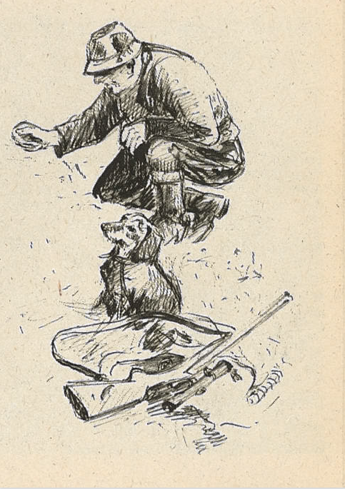

**PASKAITA „SUŽEISTŲ ŽVĖRIŲ PAIEŠKA“**

Kiekvieno medžiotojo pareiga kuo greičiau, efektyviau ir neskausmingiau sumedžioti žvėrį, taip, kad būtų išvengta bereikalingo kankinimosi. Tačiau net ir medžiojant pačiais moderniausiais ginklais, kurie leidžia paleisti preciziškai tikslų šūvį, neretai žvėris po šūvio nekrenta vietoje, nes šūvis medžioklėje – ne šūvis šaudykloje. Medžioklėje kiekvieno šūvio aplinkybės unikalios. Skiriasi atstumas iki žvėries, jų judėjimo greitis ir kryptis. Taikliam šūviui trukdo krūmų šakos ir aukšta žolė. Todėl, kad ir kaip nemalonu būtų tai pripažinti, sužeidimai – neišvengiama medžioklės blogybė.

Kviečiame į š. m. kovo 27 d. 11.00 val. Lietuvos medžiotojų ir žvejų draugijos rengiamą paskaitą *„*SUŽEISTŲ ŽVĖRIŲ PAIEŠKA“*.*

Paskaitą skaitys Eugenijus Tijušas, Egidijus Bukelskis ir Vytautas Tamošiūnas.

PASKAITOS PLANAS

|  |  |  |  |
| --- | --- | --- | --- |
| 1. | Sužeistų žvėrių paieška. Medžiotojo elgesys prieš ir po šūvio. Žvėries reakcija į šūvį | 11.00 – 12.00 | Eugenijus Tijušas |
|  | Pertrauka | 12.00 – 12.15 |  |
| 2.. | Taiklus šūvis: kas lemia jo sėkmingumą. Sužeistų žvėrių žymių radimas, jų vertinimas bei panaudojimas tolimesnei paieškai.  Paieškos skirtumai esant įvairiems sužeidimams  Naujų technologijų taikymas paieškai | 12.15 – 13.15 | Egidijus Bukelskis |
|  | Pertrauka | 13.15 – 13.30 |  |
| 3. | Medžioklinių šunų rengimas sužeistų žvėrių paieškai | 13.30 – 14.30 | Vytautas Tamošiūnas |

Paskaita vyks nuotoliniu būdu, Microsoft Teams platformoje.

Paskaita yra mokama. Registracijos mokestį 15 eurų, prašome pervesti į Lietuvos medžiotojų ir žvejų draugijos sąskaitą: įm.k.191904126, AB SEB bankas a/s LT61 7044 0600 0030 3968. Mokėjimo paskirtyje būtinai nurodyti „Už 2021-03-27 paskaitą“. Jei mokate už kitą asmenį, mokėjimo paskirtyje dar nurodykite dalyvio vardą ir pavardę.

Norinčius dalyvauti paskaitoje, prašome registruotis el. p. [lmzdkinologija@gmail.com](mailto:lmzdkinologija@gmail.com)*.* Registruojantis prašome nurodyti vardą, pavardę, telefoną ir el. paštą bei kartu atsiųsti registracijos mokesčio pavedimo kopiją.

Užsiregistravusiems, bus atsiųsta nuoroda prisijungimui.

Dėl smulkesnės informacijos kreiptis į Draugijos šunininką Vytautą Tamošiūną - tel. 8 662 14 095.

Registracija vyksta iki 2021 m. kovo 26 d. Iki susitikimo !

Įvertinkite savo kompiuterio ir interneto galimybes prisijungimui.

Užsiregistravusiems, bet nesudalyvavusiems paskaitoje, registracijos mokestis nebus grąžinamas.